Estrategia para el análisis y diseño de Productos Innovadores

Strategy for the analysis and design of Innovative Products

Citlalih Gutiérrez Estrada
Instituto Tecnológico de Toluca, México
cgutierreze@toluca.tecnm.mx

Sergio Díaz Zagal
Instituto Tecnológico de Toluca, México
sdiazz@toluca.tecnm.mx

Resumen

La innovación es indispensable para el desarrollo tecnológico y económico, no obstante pocas veces se reflexiona sobre su impacto social. Una problemática que enfrentan las Instituciones de Educación Superior (IES) en México, es el bajo índice de proyectos que en ellas se realizan, así como la poca participación de docentes y estudiantes, de ahí que se esté en desventaja para participar y desarrollar productos innovadores.

Este artículo propone un tema de interés para estudiantes y académicos, como es el de generar productos en el ámbito educativo.

La principal aportación se centra en cómo innovar al iniciar la concepción de un producto, cumpliendo con los estándares de diseño y calidad. El método hace uso de la formalidad que demanda la Ingeniería de Sistemas.

El proyecto forma parte del trabajo colaborativo de investigadores del Instituto Tecnológico de Toluca del Tecnológico Nacional de México (TecNM). Las principales conclusiones muestran la importancia de seguir un proceso sistemático y ordenado que favorece la innovación radical.

Palabras clave: Innovación, Calidad, Diseño, Ingeniería de Sistemas.
Abstract
Innovation is essential for technological and economic development; however, it is rarely reflected on its social impact. A problem faced by Higher Education Institutions (HEI) in Mexico is the low rate of projects carried out in them, as well as the low participation of teachers and students, which is why they are at a disadvantage in participating and developing innovative products.
This article proposes a topic of interest for students and academics, such as generating products in the educational field.
The main contribution focuses on how to innovate when starting the conception of a product, complying with the design and quality standards. The method makes use of the formality demanded by Systems Engineering.
The project is part of the collaborative work of researchers from the Technological Institute of Toluca of the National Technological Institute of Mexico (TecNM). The main conclusions show the importance of following a systematic and orderly process that favors radical innovation.
Keywords: Innovation, quality, design, systems engineering.
Fecha Recepción: Enero 2018 Fecha Aceptación: Julio 2018

1. INTRODUCCIÓN

Hoy día la innovación de productos es un factor definitivo, para sobresalir ante los rápidos cambios tecnológicos, ante un mercado cada vez más exigente e internacional [01], [02] y, ante la exigencia de ciclos de vida de los productos cada vez más cortos [03], convirtiendo esto en el eje central que impulsa a las Instituciones de Educación Superior (IES) a la definición de nuevas estrategias en su forma de trabajo, para fomentar la competitividad, aumentar la calidad y lograr cumplir con objetivos concretos a corto, mediano y largo plazo, con impacto directo en su modelo educativo [04].
En la Concepción de Productos Innovadores es fundamental atender los lineamientos que se establecen en el ámbito académico, y en paralelo, responder a las necesidades de los usuarios de manera tangible, por medio del diseño de encuestas, visitas in-situ, reuniones constantes, discusiones en equipo y trabajo colaborativo. Además de lo anterior, a la Ingeniería le atañe dar el formalismo técnico y tecnológico a las distintas fases del proceso, desde que se inicia con la idea, hasta que se logra obtener el producto final.

Bajo esta premisa surge esta propuesta, con el fin de apoyar a los estudiantes a identificar y generar los elementos clave, que componen la concepción de productos innovadores [05], [06], [07], siendo éste un primer paso para tener en cuenta la gestión de la innovación en el sector educativo [08], [09], y generar la estructura metodológica que formaliza el proceso.

El objetivo de este trabajo es presentar una herramienta, que cubre los factores que son determinantes para concebir productos innovadores, con calidad; esto con el fin de aumentar la generación de ideas técnicas, que guíen a obtener nuevos productos o mejorar los ya existentes [10], [11], [12]. Como resultado se genera una matriz que integra las características que debe cumplir el producto a concebir y, con la que es posible verificar y validar, si el producto a innovar es funcional y tiene valor agregado.

Este trabajo aporta a los estudiantes y académicos de las IES, una forma de trabajo para generar productos de manera modular, formal y estructurada. El proyecto forma parte del trabajo colaborativo y multidisciplinario de profesores investigadores del Instituto Tecnológico de Toluca, del TecNM. Como unidad de análisis se consideró la Carrera de Ingeniería Mecatrónica, en donde se seleccionó un proyecto, del que se identificaron sus principales características, y se concluye en torno a algunos aspectos clave, que permiten construir estrategias de mejora.

El artículo se encuentra dividido en cuatro apartados, el primero se centra en la introducción, que proporciona una explicación general de lo que trata este documento. El segundo hace una revisión del concepto de innovación, las etapas del ciclo de vida para concebir productos innovadores y su importancia en el contexto del sector educativo. El tercero, presenta la metodología, las preguntas y las preposiciones de estudio. En el cuarto se abordan los resultados y por último, se plantean las conclusiones del estudio.
2. FUNDAMENTOS DE BASE
2.1 Conceptos

En la Guía de Gestión de la Innovación [13], se define la innovación como: “Todas aquellas tareas relacionadas con hacer cosas nuevas (diseño y desarrollo de nuevos productos) y con hacer las cosas de manera diferente para aumentar el valor de los productos (redefinición de los procesos empresariales). En este documento se hace hincapié en que el proceso de la innovación tiene una tendencia de mercado muy clara, en virtud a que inicia con la detención de una oportunidad o necesidad insatisfecha; y finaliza con la satisfacción de los clientes por el nuevo producto o servicio creado.

Otro documento relevante es la Guía para la realización de mediciones y estudios de actividades científicas y tecnológicas, mejor conocido como “Manual de Oslo” [14], en virtud a que se trata de un escrito base para el análisis y recopilación de datos sobre innovación tecnológica, donde el concepto de innovación hace referencia a la implementación tecnológica de nuevos productos y procesos, igualmente del mejoramiento tecnológico de productos y procesos, implementados e introducidos en el mercado.

Algunos investigadores como Prajogo, Gellynck y Zeng [15], [16], [17], han llegado a establecer la relación de la calidad y la innovación como dos conceptos centrales de nuevas teorías económicas en una empresa, o como modelos de comportamiento empresarial en ámbito normativo y para lograr el bienestar de la sociedad y el progreso de los países. Esto ha logrado despertar un fuerte interés por realizar algunos estudios sobre los factores que afectan la innovación [18].

En este contexto, autores como Arciénaga y Marinescu [19] y [20], precisan la importancia del desarrollo de productos innovadores en los sectores industrial y educativo, a partir de una base de conocimiento y nuevos modelos, tanto de aprendizaje para la educación superior, como de organización y gestión. Arciénaga [19], propone el uso de un marco organizacional, que incluye diferentes maneras de identificar problemas de gestión de tecnología e innovación a nivel individual y regional.
Los modelos educativos actuales abordan los desafíos de innovación relacionados con nuevas estrategias y oportunidades, que surgen en diversos campos científicos y con el uso de las TIC. Finalmente AlHarrasi [21], sugiere la necesidad de incluir en los modelos a especialistas en gestión de personas, en virtud a que se necesitarán cada vez más competencias financieras, analíticas, de marketing y de gestión de riesgos, a fin de considerar la efectividad organizativa. Este autor propone modelos donde además se hace especial énfasis en los problemas ambientales y de sostenibilidad.

2.2 Etapas para el diseño y desarrollo de productos innovadores
Hace más de tres décadas Cooper [22], definió un modelo para el desarrollo de nuevos productos industriales, dividido en siete etapas: idea (primera fase dónde se lleva a cabo la generación y la depuración de ideas), valoración preliminar (en esta fase son consideran aspectos más comerciales y técnicos), concepto (para la identificación, desarrollo y conceptualización del producto a concebir), desarrollo (para la gestación del producto y plan de mercadeo), análisis (de prototipos y del consumidor), prueba (para verificar y validar la el o los prototipos, realizar pruebas de mercado y hacer el análisis del negocio previo a la comercialización), y lanzamiento (fase donde se da inicio a la producción e implantación del plan de marketing).

Cooper y Kleinschmidt [23], en la misma época, analizan y amplían el modelo a trece actividades, divididas en: selección inicial, valoración preliminar del mercado, valoración técnica preliminar, estudio de mercado detallado/investigación del mercado, análisis del negocio/financiero, desarrollo del producto, análisis del producto en la propia empresa, análisis del producto con el consumidor, prueba de mercado/intento de venta, prueba de producción, análisis del negocio previo a la comercialización, inicio de la producción y lanzamiento al mercado.
Años más tarde, Clark y Fujimoto [24], sintetizan el modelo en cuatro etapas principales: generación del concepto, planificación del producto, ingeniería del producto, e ingeniería del proceso. Bajo la misma línea de investigación, Urban y Hauser [25], definen un modelo compuesto de cinco grupos de actividades: identificación y selección de ideas, diseño del producto, prueba, comercialización y control posterior al lanzamiento.

Otros autores como Domínguez, Heizer, Slack y Schroeder [26], [27], [28], [29] determinaron seis etapas fundamentales para desarrollar un nuevo producto: la generación de ideas, selección de las mismas, diseño preliminar, construcción y prueba del prototipo y, diseño final.

A través de las investigaciones expuestas, se concluye que para varios autores la conceptualización y el desarrollo de productos innovadores, debe estar fundamentada en un proceso en donde se distinguen varias etapas y algunos aspectos clave como los recursos, el equipo capital, los factores humanos, las herramientas y las técnicas, de las que se dispone. La orientación de este estudio guía a integrar lo anterior, bajo un modelo formal, descrito a detalle en la siguiente sección.

3. METODOLOGÍA

El modelo toma como base el estudio formal que define la Ingeniería de Sistemas [30], [31], asociando el ciclo de vida en cascada y el ciclo de vida incremental. El propósito consiste en identificar las características más relevantes del producto a concebir, orientadas a definir la estrategia competitiva, con una combinación única de valores en el mercado, generados en el sector educativo (ver la Figura 1).

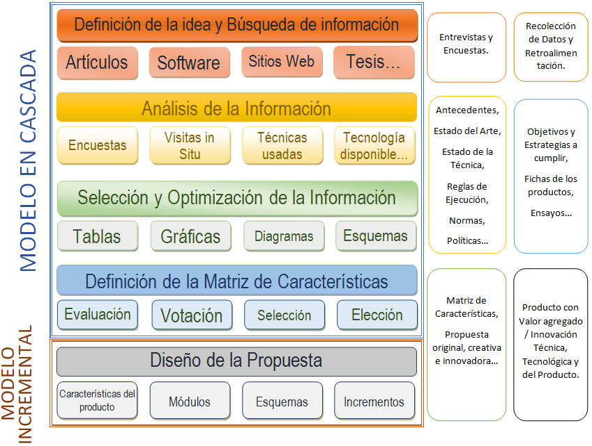
Figura 1. Aspectos en la conceptualización de productos innovadores.

El trabajo se fundamenta en un caso de estudio escogido es la Carrera de Ingeniería Mecatrónica, del Instituto Tecnológico de Toluca, del Tecnológico Nacional de México; tomando como base la importancia que poco a poco está adquiriendo, al trabajar en proyectos de investigación para generar productos innovadores, así como su grado de organización en equipos y por grupos. A continuación se describe por etapas el modelo.

3.1 Definición de la idea y búsqueda de información
Esta fase corresponde a la primera del ciclo de vida en cascada, inicia con la organización del equipo de trabajo para realizar una búsqueda sistemática de ideas; para ello se recurre a fuentes tanto internas, como externas; se recomienda estudiar qué se está haciendo en otros sectores, con productos similares, y realizar un análisis de la competencia. El punto de partida estará determinado por la literatura donde existan “términos clave”, que definan de la mejor forma el producto que se desea crear. La búsqueda se debe hacer en páginas formales y en meta buscadores, e iniciar con términos en el idioma español y posteriormente en inglés.

Las herramientas útiles son las entrevistas, cuestionarios, lluvia de ideas, etc., realizadas a usuarios, público objetivo y al mercado o parte del mercado al que será dirigido el producto, proveedores, distribuidores, y cualquier otra fuente disponible.

De forma paralela el equipo deberá realizar la búsqueda de información de productos con características similares; se deben consultar documentos como tesis, artículos científicos y documentales, además de sitios web dónde se mencionen laboratorios, centros de investigación u organismos, como el IMPI (Instituto Mexicano de la Propiedad Industrial), con el fin de localizar patentes, registros, etc., que traten o trabajen con productos similares al que se desea concebir.

3.2 Análisis de la Información
Se continúa trabajando con el ciclo de vida en cascada, aquí es necesario que el grupo de trabajo determine qué objetivos se quieren conseguir con el nuevo desarrollo, para esto se debe dar respuesta a las preguntas de investigación: ¿Qué tanto se ha investigado en relación al producto a concebir?, ¿Quiénes han investigado y generado productos similares?, ¿Qué vacíos existen? ¿Qué aspectos faltan considerar?, ¿Cuáles son los logros significativos?.

En este sentido, la selección de ideas, técnicas, tecnología, estrategias, normas y estándares, son elemento clave para el diseño del producto, porque deben ir alineados con los requerimientos, los recursos y el impacto del mismo.

A este nivel es necesario dar respuesta a las siguientes dos preguntas: ¿Existe relación estrecha entre el producto a innovar y las normas o estándares de calidad?, ¿El producto a concebir considera aspectos de sustentabilidad y es amigable con el medio ambiente?. La Figura 2 esquematiza todos los aspectos antes mencionados y a ser considerados.

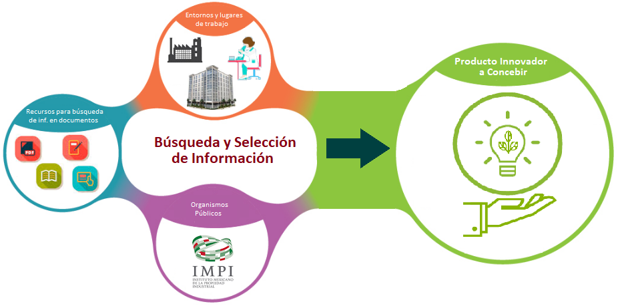
Figura 2. Aspectos en la conceptualización de productos innovadores.

3.3 Selección y Optimización de la Información
Una vez que se dispone de una amplia gama de opciones, es necesario seleccionar aquellas que justifiquen y mejoren la utilidad de los productos existentes, que harán posible materializar el producto a innovar. La selección debe realizarse de acuerdo con las características que definen la política de la empresa o entorno donde será implementado, los objetivos (previamente definidos) y las estrategias a seguir; para ello se califican y se establece un orden de prioridad. La Figura 3 muestra una forma de ir consensando la información, evaluada de acuerdo a la utilidad del producto, a los objetivos y las estrategias de la empresa, producción, ventajas respecto a los productos competidores, promoción y distribución [32].

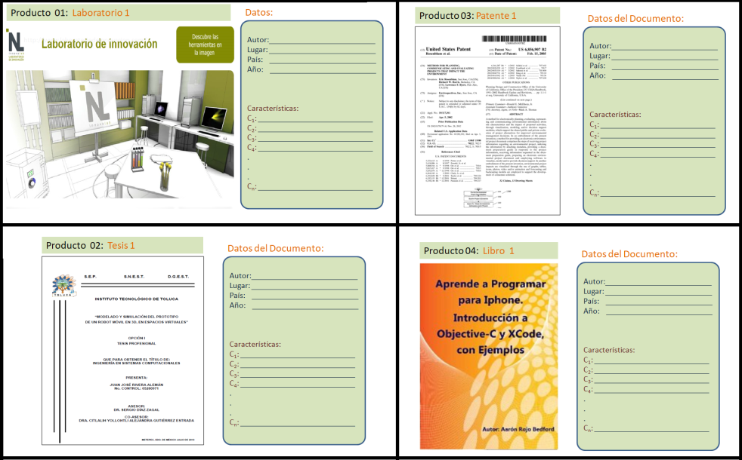
Figura 3. Serie de criterios de Aspectos en la conceptualización de productos innovadores.

3.3 Definición de la Matriz de características
Este es el último nivel donde se continúa trabajando con el ciclo de vida en cascada. El trabajo importante de esta fase consiste en identificar el valor de la propuesta. Para lograr este propósito, se analizan y definen varias características, basadas en aspectos que den valor y permitan proponer un producto que incluya la Innovación Técnica, Tecnológica y del Producto (visto desde la parte Ecológica y Económica, en esta última considerando dentro de lo posible, hacer uso de materiales reciclados o de re uso) [33], [34] y [35].

La fase inicia con la evaluación de la información, seleccionada en la fase anterior, el resultado se diligencia a la obtención de una matriz de características que agregan valor. Se pueden elegir diferentes características, las que se recomienda sean elegidas por personas con diferente peso (o nivel, jerarquía, importancia, etc.) cada uno y, según el número de documentos o productos a evaluar, ver la Figura 4. La idea es que el grupo de trabajo y los involucrados con el producto, realicen una votación, las características con mayor votación serán desarrolladas y consideradas para las etapas de diseño y desarrollo.

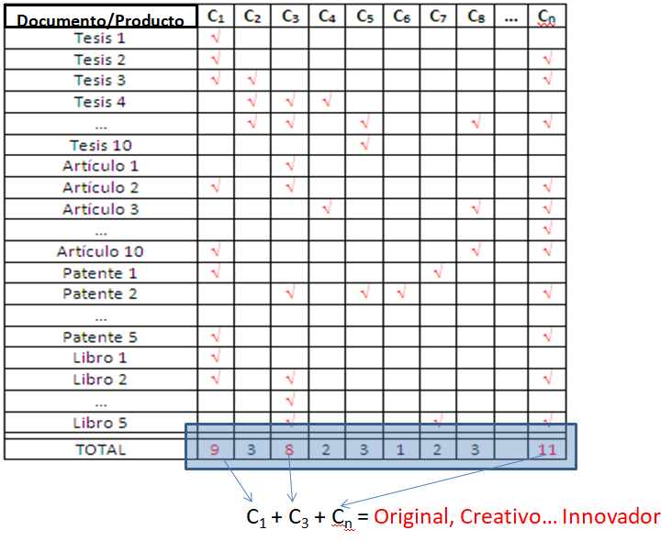
PROPUESTA
Figura 4. Serie de criterios de Aspectos en la conceptualización de productos
innovadores.

Este proceso se repite de ser necesario n veces, hasta obtener una propuesta original, creativa e innovadora, en la matriz de características este elemento queda indicado como PROPUESTA.

En síntesis, la matriz desglosa los factores relevantes, que dan valor agregado y los convierte en características físicas, técnicas y tecnológicas. Con ella se observa los aspectos a considerar para innovar sobre el producto y se valora también si el prototipo es válido en función del número de características positivas que obtiene.
3.4 Diseño de la propuesta
Una forma de reducir los riesgos y optimizar recursos, es construir por incrementos el producto final, a fin de reservar otros aspectos para niveles o módulos posteriores. Con el desarrollo incremental [30], [31] y [35], es posible concebir subconjuntos de requerimientos que satisfagan nuevas funcionalidades del producto final.

De acuerdo al razonamiento previamente planteado y del que se deriva la matriz de características, a este nivel se recomienda hacer el cambio del ciclo de vida en cascada, por el ciclo de vida incremental. La Figura 5 muestra este proceso, donde se observa que el primer incremento se conforma de un producto esencial, sólo con los requisitos básicos, definidos por las primeras funcionalidades y que por ende debe incluir características innovadoras. Es importante mencionar que de acuerdo a las recomendaciones de algunos autores [30], [36], [37], [38]; cada incremento se centra en la entrega de un producto operativo, terminado de manera modular y con indicios del valor agregado, el que ha sido aprobado por el cliente y/o los usuarios potenciales, a fin de que el producto se adapte mejor a las necesidades que exige el mercado.

Es importante señalar que los módulos no se pueden realizar en cualquier orden, esto depende de varios aspectos como, la prioridad, las características más importantes del producto, los requerimientos básicos, difíciles y con mayor grado de riesgo. Por esta razón, los primeros incrementos son versiones incompletas del producto final, pero proporcionan a los usuarios la funcionalidad y parte del valor agregado que ellos precisan.

Del segundo al incremento n, se establecen los módulos que se irán cumpliendo con los requisitos o funcionalidades, hasta cumplir con la solución completa, la que es aprobada por el cliente y validada por usuarios.

4. CASO DE ESTUDIO - RESULTADOS
La propuesta se fundamenta con el estudio realizado con varios casos prácticos, de los que para este documento sólo se eligió un caso: Cultivo Hidropónico de uso doméstico implementando Sistemas Mecatrónicos, seleccionado por su grado de complejidad y por el importante factor que juega la ergonomía, distribución y la usabilidad de este tipo de productos.

En primer lugar, el equipo de trabajo recopiló los datos de diversas fuentes y con diferentes técnicas. Éstos fueron analizados y mapeados. En segundo lugar, el equipo en colaboración con el cliente, sugirieron modificaciones para eliminar las debilidades asociadas con el modelo a concebir y se analizó cada una de las piezas con cierto grado de fiabilidad. Los resultados mostraron que ocho productos presentaban hallazgos con impacto, destacando aportes a la disciplina, el impacto social, la producción de nuevo conocimiento y el aporte científico para el desarrollo sustentable. Características que juegan un papel importante en la usabilidad del Cultivo Hidropónico, antes de ser optimizado o lanzado al mercado.

De esta forma la propuesta final, quedó integrada por diferentes aspectos, que serían desarrollados en cinco incrementos, con el fin de proporcionar un resultado completo sobre producto final y de manera que el cliente pudiera obtener los beneficios del proyecto de forma incremental y en función al valor de su negocio. De forma paralela, el equipo asumió la responsabilidad de realizar todas las tareas necesarias para completarlo (incluyendo pruebas y documentación) para ser entregado al cliente con el mínimo esfuerzo necesario. La Figura 5 muestra el resultado de este proceso.

Una de las claves para el desarrollo efectivo de este sistema fue la evaluación inmediata de cada incremento con los usuarios. Los responsables del proyecto tenían la encomienda de analizar si los resultados eran los esperados y si, sobre todo, si cada incremento cumplía con el objetivo principal. De no ser así, se intervenía en él inmediatamente y se implementaba la solución requerida.

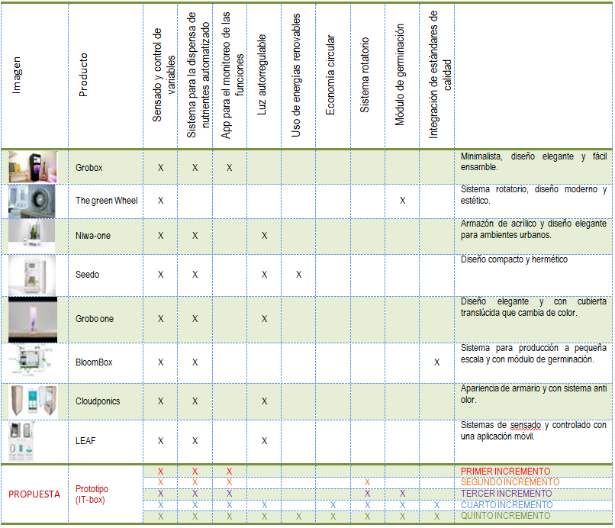
Figura 5. Características de la Propuesta.

CONCLUSIONES

A continuación, se detallan los principales hallazgos encontrados en la investigación y que aportan o validan la Estrategia para el análisis y diseño de Productos Innovadores. Estos aportes son los siguientes:
- Debido a la globalización y a la competitividad del mercado a la que se deben enfrentar las Instituciones de nivel superior en el presente, se hace necesario contar con mecanismos de diseño ágiles, cumpliendo con los estándares de diseño y calidad, que permitan la toma de decisiones precisas y certeras.
- La importancia de crear estrategias para diseñar productos innovadores, en el ámbito educativo, permite de forma inmediata el aumento de la productividad y competitividad de las instituciones de nivel superior que se enfocan a esta meta.
- La capacidad de mostrar cotidianamente el compromiso con la innovación, estimulando y reconociendo los progresos que alcanzan los estudiantes en los diversos ámbitos de su formación.
- La alineación de la estrategia principal de la institución con la innovación es un paso firme que aporta a la capacidad de innovación y se enmarca dentro de las prácticas de mejoras en la estructura.
- Por lo anterior, se instauró todo un proceso buscando producir resultados confiables, en todo el trabajo que el proceso de análisis y diseño de Productos Innovadores implica.
- Nuestra meta a mediano plazo es realizar, de manera ágil, proyectos creativos e innovadores, que resuelvan problemas para el mejoramiento de su entorno y en beneficio de la sociedad.
- Así mismo consolidar la carrera de Ingeniería Mecatrónica y ser reconocida por la sociedad y el sector empresarial, como una disciplina que ofrezca soluciones integrales de tecnología, contribuyendo con el desarrollo de la competitividad en nuestro país.

Referencias

[01] | Cornejo Cañamares, María y Muñoz Ruiz, Emilio (2009), Percepción de la innovación: cultura de la innovación y capacidad innovadora. Pensamiento Iberoamericano nº5. pp 121-147. Disponible en: Digital.csic.es/bitstream/ 10261/35048/1/Percepcion_innovaci on.pdf
[02] | Gumusluoglu, Lale and İlsev, Arzu. (2009). Transformational Leadership, Creativity, and Organizational Innovation. Journal of Business Research, Vol. 62, pp. 461-473, 2009. Available at SSRN: https://ssrn.com/abstract=1068181
[03] | Pinar Cankurtaran, Fred Langerak, Abbie Griffin. (2013). Consequences of New Product Development Speed: A Meta-Analysis. Article in Journal of Product Innovation Management 30(3). Available at: https://onlinelibrary.wiley.com/doi/pdf/ 10.1111/jpim.12011
[04] | Nélida Miranda Treviño. Las instituciones educativas de nivel superior en México: posicionamiento y preferencias de los estudiantes en torno a la oferta educativa de la zona Tampico, Madero y Altamira. INNOVAR. Revista de Ciencias Administrativas y Sociales, ISSN: 0121-5051, vol. 15, núm. 26, julio-diciembre, 2005, pp. 33-42 Universidad Nacional de Colombia Bogotá, Colombia.
[05] | Evanschitzky, H., Ramaseshan, B., Woisetschläger, D.M., Richelsen, V., Blut, M. & Backhaus, C. (2012). Consequences of customer loyalty to the loyalty program and to the company. Academy of Marketing Science Journal, 40, 5: 625–638
[06] | David H. Henard, David M. Szymanski (2001) Why Some New Products Are More Successful Than Others. Journal of Marketing Research: August 2001, Vol. 38, No. 3, pp. 362-375.
[07] | John Hauser, Gerard J. Tellis and Abbie Griffin. (2006). Research on Innovation: A Review and Agenda for "Marketing Science". Marketing Science, Vol. 25, No. 6, 25th Anniversary Issue (Nov. - Dec., 2006), pp. 687- 717 Published by: INFORMS Stable URL: http://www.jstor.org/stable/40057216
[08] | Stephen K. Markham, Hyunjung Lee. (2013). Product Development and Management Association's 2012 Comparative Performance Assessment Study. Available at: https://onlinelibrary.wiley.com/doi/full/10.1111/jpim.12025
[09] | Javier Rodríguez Pinto, Pilar Carbonell, Carmen Antón Martín. (2012). NOVEDAD, CALIDAD, VELOCIDAD Y ORDEN DE ENTRADA EN EL MERCADO. SINERGIAS Y TRADE-OFFS EN EL LANZAMIENTO DE NUEVOS PRODUCTOS. Revista Española de Investigación de Marketing ESIC. Volume 17, Issue 2, September 2013, Pages 53-78
[10] | Gutiérrez Estrada C. & Díaz Zagal S. (2010). Methodology to associate the Product Design and Project Management processes in a common platform. The 2010 IEEE International Conference on Information Reuse and Integration - IEEE IRI-2010, Las Vegas, Nevada, USA, pp. 108-122.
[11] | Gutiérrez C. (2007). Méthodes et Outils de la Conception Système couplée à la Conduite de Projet. Thèse de Doctorat. LESIA-INSA. Toulouse France.
[12] | CRÈPON, B., Duguet, E., Mairesse, J. (1998). Research, Innovation and Productivity: an Econometric Analysis at the Firm Level. Economics of Innovation and New Technology, 7(2), 115-158. doi:http://dx.doi.org/10.1080/10438599800000031
[13] | Guía de Gestión de la Innovación. Parte I: Diagnóstico. Generalitat de Catalunya (2012). CIDEM. 1ª Edición. [Internet], Disponible desde http://coneixement.accio. gencat.cat/c/document_library/get_file?folderId=587504&name=DLFE-10232.pdf [Acceso Enero 25, 2018].
[14] | Manual Oslo. (2006). Guía para la recogida e interpretación de datos sobre innovación. 3ª Edición. Grupo Tragsa. Publicación conjunta de OECD y Eurostat. ISBN 84-611-2781-1
[15] | Daniel I. Prajogo & Pervaiz K. Ahmed (2007): The relationships between quality, innovation and business performance: an empirical study. International Journal of Business Performance Management, Inderscience Enterprises Ltd, vol. 9(4), pages 380-405.
[16] | Gellynck, Xavier & Kuhne, Bianka & Weaver, Robert D. (2010). Relationship quality and innovation Capacity of Chains: The Case of the Traditional Food Sector in the EU. 2010 Internatonal European Forum on Innovation and System Dynamics in Food Networks, February 8-12, 2010, Innsbruck-Igls, Austria 100498.
[17] | Zeng, Jing & Anh Phan, Chi & Matsui, Yoshiki (2015): The impact of hard and soft quality management on quality andinnovation performance: An empirical study. International Journal of Production Economics, Elsevier, vol. 162(C), pages 216-226.
[18] | Rodica Boier, 2014. "Marketing And Innovation – A Relationship Approach," Studies and Scientific Researches. Economics Edition, "Vasile Alecsandri" University of Bacau, Faculty of Economic Sciences, issue 20.
[19] | Antonio Adrián Arciénaga Morales & Janni Nielsen & Hernán Alberto Bacarini & Silvia Irene Martinelli & Sergio Takeo Kofuji & Juan Francisco García Díaz, 2018. "Technology and Innovation Management in Higher Education—Cases from Latin America and Europe," Administrative Sciences, MDPI, Open Access Journal, vol. 8(2), pages 1-34, April.
[20] | Paul MARINESCU & Ionut CONSTANTIN & Sorin-George TOMA, 2016. "Creativity, Innovation and the Perspectives of Management," Management and Economics Review, Faculty of Management, Academy of Economic Studies, Bucharest, Romania, vol. 1(2), pages 71-81, December.
[21] | Jaber Saud AlHarrasi & Dr. Ra’ed (Moh’d Taisir) Masa’deh & Prof. Musa Al-Lozi, 2016. "The Role of Innovation Management and Technological Innovation on Organizational Effectiveness: A Theoretical Model," Journal of Social Sciences (COES&RJ-JSS), vol. 5(1), pages 80-95, January
[22] | Cooper, R.G. (1983). A process model for industrial new product development. IEEE Transactions on Engineering Management, 30 (1), 2-11.
[23] | Cooper, R.G., & Kleinschmidt, E.J. (1986). An investigation into new product process: steps, deficiencies, impact. Journal of Product Innovation Management, 3, 71-85.
[24] | Clark, K.B., & Fujimoto, T. (1989). Overlapping problem solving in product development. Managing International Manufacturing, K. Ferdows Ed., Amsterdam.
[25] | Urban, G.L., & Hauser, J.R. (1993). Design and Marketing of New Products. Prentice Hall.
[26] | Domínguez, J.A., Alvarez, M.J., García, S. (1995). Dirección de operaciones: Aspectos estratégicos en la producción y los servicios. McGraw-Hill.
[27] | Heizer, J. & Render, B. (1997). Dirección de la Producción. Decisiones tácticas. Prentice-Hall.
[28] | Slack, N., Chamber, S., Johnston, R.W., Harrison, A., Harland, C. (1995). Operations Management, Pitman Publishing.
[29] | Schroeder, R.G. (1992). Administración de operaciones. Toma de decisiones en la función de operaciones. McGraw-Hill.
[30] | Sommerville I. (2011) Software Engineering (9th Edition). Chapter 2 & Chapter 3. ED Pearson Addison-Wesley. United States Of America.
[31] | Pressman R. (2005). Software Engineering: A Practitioner's Approach. Mc Graw Hill. Hardcover-Part Four Managing Software Projects
[32] | Diego Sánchez Morán. (2014). Estrategia de desarrollo y lanzamiento de nuevos Productos. El Caso Del Sector Farmacéutico. Tesis de Grado. Facultad de Ciencias Económicas y Empresariales Universidad de León.
[33] | Bennis, W. and NANUS B. (2007): Leaders: Strategies for Taking Charge. ISBN 978-0-06-055954-0.
[34] | Bessant, J. y Caffyn, S. (1997). “High involvement innovation Through Continuous Improvement”. International Journal of Technology Management, 14, 1, Págs. 1-24.
[35] | Ribera, d. L. (2005). Ingeniería del Software. En d. L. Ribera, Ingeniería del Software. Pearson Educación S.A. (págs. 65-70). Madrid España.
[36] | BECK, K., Beedle, M., van Bennekum, A., Cockburn, A., Cunningham, W., Fowler, M. Thomas, D. (2001). Manifesto for Software Agile Development [Internet], Disponible desde http://agilemanifesto.org/ [Acceso Junio 01, 2018].
[37] | Scrum Alliance (2018). Learn about Scrum: the basics [Internet], Disponible desde https://www.scrumalliance.org/learn-about-scrum [Acceso Mayo 20, 2018].
[38] | Scrum Alliance (2018). The Scrum Guide [Internet], Disponible desde https://www.scrumalliance.org/learn-about-scrum/the-scrum-guide [Acceso Mayo 25, 2018].

